УДК 339.137.2/ ББК 65.24

ЦИФРОВИЗАЦИЯ КАРТИРОВАНИЯ ПОТОКА СОЗДАНИЯ ЦЕННОСТИ
(НА ПРИМЕРЕ ОРГАНИЗАЦИИ МЕДОСМОТРОВ)

Демьянова О. В.,
д.э.н., проф., зав. каф. экономики производства ФГАОУ ВО «Казанский (Приволжский) федеральный университет», г. Казань, Россия, e-mail: 89053185835@mail.ru
Николаева А.А.,
эксперт по бережливому производству, аспирант ФГАОУ ВО «Казанский (Приволжский) федеральный университет», г. Казань, Россия, e-mail: alesshenkanikolaeva@gmail.com
Аннотация Статья раскрывает подходы к картированию процессов создания ценности при организации медосмотров в медицинской организации. Переход к цифровизации вынуждает организации выстраивать свои процессы с минимальным количеством потерь. Зачастую потери, возникающие в процессах скрыты внутри стандартных методов оценки показателей процесса. Выявление и оценку потерь возможно произвести эффективно с помощью цифровизованного процесса составления карты потока создания ценности.
Ключевые слова: процессное управление, медицинская помощь, привлекательность медицинской организации, цифровая медицина, медицинские осмотры, цифровой поток, потери, эффективность, картирование потока создания ценности.

Введение. Эпоха искусственного интеллекта и цифровизации социальной жизни вовлекает каждого в тесное взаимодействие с глобальными процессами записи и анализа данных. Человек сталкивается с элементами цифровой экономики повсеместно: при взаимодействии с госорганами, при использовании транспорта, на работе, в частной жизни. Крупные промышленные гиганты приступили к частичной цифровизации своих процессов еще в прошлом веке с помощью CRM, ERP систем и др. И если третья промышленная революция характеризуется возникновением сугубо цифровых платформ, то четвертая промышленная революция – появление глобальных платформ, техно связанных с физическим миром. В большинстве случаев промышленность подвергается системной оцифровке данных при ведении систем учета и контроля за производственными характеристиками и возможностями поточного выпуска.
Согласно отчету PwC о цифровых чемпионах, цифровизация в целом поспособствует приросту мирового ВВП до 14% к 2030 году, что составит около 15 трл. Долл. США в сегодняшнем выражении [1].
Что касается России, ожидаемы эффект от цифровизации к 2025 году может составить от 19% до 34%, что эквивалентно 4,1–8,9 трлн рублей. говорится в отчете McKinsey & Company [2].
Такой прогноз агентство связывает не только с эффектом от автоматизации существующих процессов, но и с внедрением принципиально новых бизнес-моделей и технологий. Среди них – цифровые платформы, цифровые экосистемы, углубленная аналитика больших массивов данных и т.п. В настоящее время доля цифровой экономики ВВП России оценивается в 3,9%, что в 2-3 раза ниже, чем у стран-лидеров. В то же время цифровой сегмент ощутимо растет – так, ВВП России с 2011 по 2015 год вырос на 7%, а объем цифровой экономики за тот же период увеличился на 59% – на 1,2 трлн рублей в ценах 2015 года. Таким образом, за эти пять лет на цифровую экономику пришлось 24% общего прироста ВВП [3].
Методы. Внедрение новых цифровых стандартов основывается и на новейших инновационных разработках, позволяющих выйти организациям на новый уровень. Глобальный инновационный индекс, составленный на основании инновационной деятельности 231 стран отражает уровень инновационной активности России на предпоследнем по высоте, уступая некоторым Европейским странам, США, Канаде, Австралии, что заставляет задуматься об использовании и применении результатов НИОКР в деятельности российских организаций и выход на новые уровни использования данных разработок в деятельности как отдельно взятых организаций, так и страны в целом. Ниже представлена карта, построенная на основании 5 показателей, отражающих общее состояние занятости ведущих стран мира в разработке инновационных решений в %:
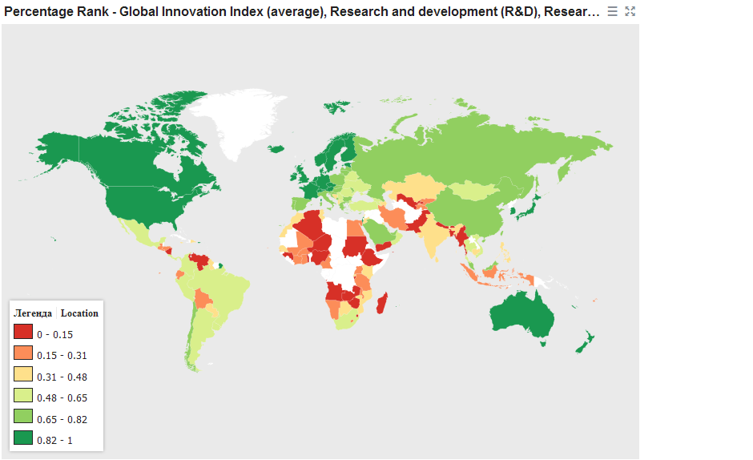
Рисунок 1. Карта занятости ведущих стран мира в разработке инновационных решений в % (составлено автором на основании данных Глобального инновационного индекса [5])

На карте представлены данные по 231 стране по 5 индикаторам: 1. Глобальный инновационный индекс, 2. НИОКР (исследования и разработки), рассчитанные на основании общих внутренних расходов на НИОКР в течение определенного периода в процентах от ВВП. 3. Количество исследователей среди населения, основанные на данных об исследователях, занятых в процессах воздания нового продукта, метода, системы и т.д., 4. Валовый расход на НИОКР. 5. Средний рейтинг научной деятельности университетов, в том числе входящих в топ 700 мира.
Рассматриваемый период с 2015 по 2018 годы. Оценка производится по процентному рангу. На карте соответственно самый высокий диапазон от 82% до 100%, Россия попадает в интервал от 65% до 82%, что отражает отставание от ведущих стран, а следовательно в будущем эти показатели могут стать реальностью в отставании нашей страны в применении высокотехнологичной наукоемкой продукции, недостаточной степени проработанности научных исследований во всех областях науки, влекущее за собой отставание нашей страны в социально-экономическом развитии.
Рассматривая регионы, можно отметить, что одним из показателей цифровизации в областях экономической деятельности Республики Татарстан являются показатели затрат на развитие информационных технологии, динамика которых представлена на диаграмме ниже:

Рисунок 2. Динамика затрат на информационные и коммуникационные технологии по видам экономической деятельности в РТ, в млн. руб. м(составлено авторами на основании данных Территориального органа Федеральной службы государственной статистики по республике Татарстан [4])

Развитие информационных и коммуникационных технологий в сфере здравоохранения, согласно графику, сопоставимо с уровнем затрат на деятельность организаций отдыха, развлечений, культуры и спорта, что в 11 раз меньше чем затраты в отрасли транспорта и связи, и в 3 раза ниже, чем область недвижимости. Развитие ИКТ невозможно без наличия в организации средств связи, особенно рабочих мест, оборудованных компьютеров с выходом в сеть Интернет. Необходимо отметить, что количество персональных компьютеров с доступом в Интернет и наличие локальных вычислительных сетей по годам увеличивается в целом на 10% в год в сфере здравоохранения и предоставления социальных услуг.

Рисунок 3. Процентное отношение компьютеров имеющих доступ к интернету с общим числом компьютеров (составлено авторами на основании данных Территориального органа Федеральной службы государственной статистики по республике Татарстан [5])
Представленная на графике динамика показателей использования информационных технологий в целом не меняется по годам, а собственный веб-сайт в эпоху глобального развития интернета и информационных технологий все еще имеют не более 50% организации республики, что не может не отражаться на клиентоориентированности в сторону понижения рейтинга организации в глазах потребителя.

Рисунок 4. Основные показатели использования информационных и коммуникационных технологий в организациях [6]

Результаты. Информационные технологии в контексте организации применяются на всех уровнях жизненного цикла продукции - разработка, планирование, постановка на производство, загрузка производственного процесса. Организации с нестандартными потребностями в информационном обеспечении, подстраивают существующие системы и создают свои корпоративные системы. Ниже приведена информация о видах существующих на данный момент систем по сферам деятельности организации:
Таблица 1
Сравнительная характеристика информационных систем
ВИД ИС | Сферы внутренней деятельности | Информационный продукт
САПР | Системы автоматизированного проектирования, изготовления | СAD/CAM
САПР | Автоматизированные системы технологической подготовки производства | CAE
АСУ | Планирование производственной системы | ERP
АСУ | Интеграция внутреннего и внешнего сотрудничества, операционных и финансовых процессов. | ERP-II (ERP + CRM + B2B + DSS + SCM+ PLM и т. п.))
АСУ | Автоматизированные системы управления предприятием | SCADA
Связь | Внешние/внутренние Системы обеспечивающие коммуникацию | Почтовые агенты, мессенджеры, IP-телефония,
Платформа автоматизации | Индивидуальная настройка корпоративной системы | Комбинация сочетаний корпоративных систем

Переход на автоматизированное управление процессами предприятия внедряется эффективно на готовых производственных процессах не несущих потерь. Одним из наиболее малозатратных и эффективных способов вытягивания производственного потока является Бережливое производство. Рассматривая Бережливое производство, как концепцию устранения всех видов потерь, одним из самых распространенных инструментов выступает Карта потока создания ценности. При построении Карты потока создания ценности (КПСЦ) наблюдающий видит «узкие места» процесса (ожидания, перемещения, процесс), которые не дают потоку ритмичности и целостности. Карта потока создания ценности в медицинской организации может выглядеть следующим образом:
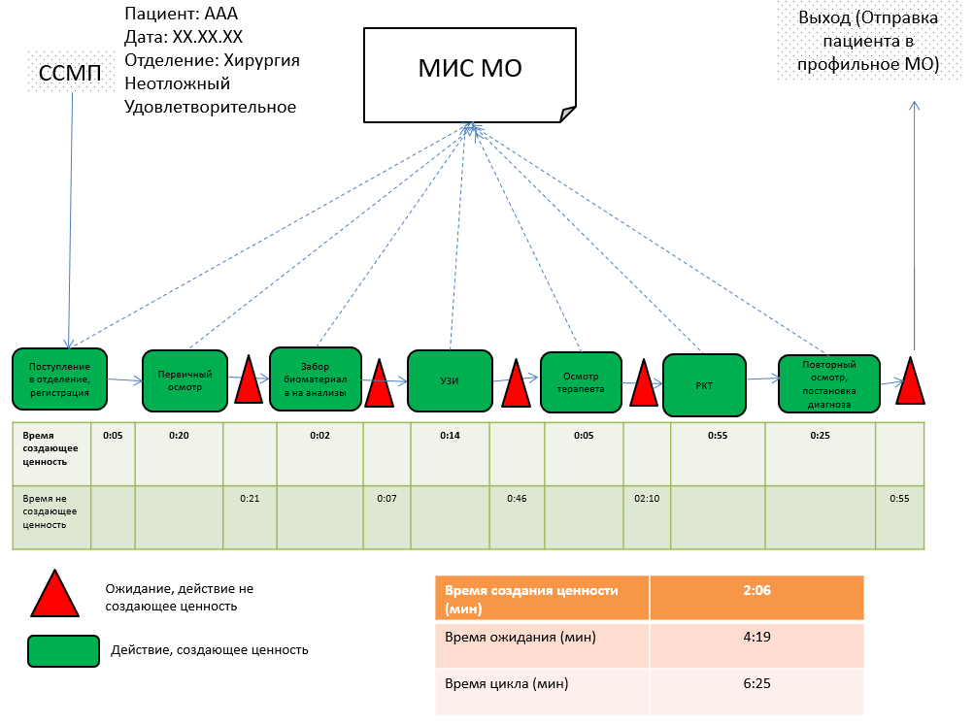
Рисунок 5. Визуализация КПСЦ в медицинской организации
Построение карты потока создания ценности осуществляется с отслеживания продукта от начала изготовления (возможно и с начала заказа) и до отгрузки со склада (доставки до потребителя). Технически-сложные товары промышленного производства собираются из большого количества номенклатуры. Для прохождения траектории по процессу которой необходимо большое количество времени и трудозатрат экспертов, отслеживающих процесс.
Отрасль здравоохранения сталкивается с вызовом новых достижений физического, биологического и цифрового характера, поскольку разработка новых диагностических подходов и методов лечения идет параллельно с оцифровкой историй болезни пациентов и стремлением максимально использовать информацию из носимых устройств и имплантируемых технологий.
Информационная система представляет собой отслеживание анализируемых объектов, элементов изделия. Определяется вариант отслеживания продукта, непосредственно на производстве или с включением доставки от поставщика/к поставщику. Зависимость отслеживания зависит от того, какой этап жизненного цикла продукции наиболее предпочтителен. С помощью данной ИС становится возможным отслеживание одновременно сразу нескольких составных частей конечного продукта при помощи приложения или онлайн-платформы. В результате сбора данных система выдает результат трека перемещения, расчет данных по времени такта, времени цикла, производится анализ возникающих потерь. Рисуется карта потока создания ценности текущего и будущего состояний. Предлагаются инструменты расшития выявленных «узких мест».
Выполнение анализа текущего состояния предприятия можно разделить на этапы, зависящие от длительности наблюдения за объектом, на каком этапе жизненного цикла это наблюдение начинается.
На первом этапе определяется процесс для анализа. Происходит Определение количества датчиков и закрепления на объектах наблюдения, в зависимости от количества наблюдаемых единиц производства. Используемые инструменты для анализа имеют возможность прикрепления непосредственно к детали, если это не мешает производственному процессу, прикрепления к таре, если это партия или перемещение в непосредственной близости к объекту. Предпочтительнее выбор двух первых вариантов по причине того, что объект снабжается не только датчиком перемещения в горизонтальной плоскости, но и датчиком движения. С помощью отслеживания движения появляется возможность получения информации об ожиданиях объекта и учета времени, в которое объект был не подвижен. А в большинстве случаев, это означает, что создание ценности над объектом в данный момент времени не велось.
Информационная система дает возможность переименовывать объекты при установке, по названию исследуемого процесса/партии. За каждым объектом закрепляется определенный цвет и тип линии (сплошная, прерывистая и т.д.). Этот цвет отражается линией траектории движения объекта. Объекты можно отследить как все вместе на одном экране, так и по-отдельности.
Основой для карты перемещения на которую накладываются треки перемещений карта местности или конкретного производственного участка (предприятия, цеха, участка цеха, площади организации). Карта загружается в удобном для аналитика формате. Это может быть фотография карты цеха, карта расстановки оборудования, карта из интернета, если это довольно большое расстояние, главное, чтобы карта соответствовала реальному размещению объектов (кабинетов, цехов, станков и т.д.).
На втором этапе происходит запись и получение данных, получаемых при помощи предметов исследования и осуществляется в виде:
- траектории перемещения на карте;
- видео траектории перемещения;
- время перемещения;
- расстояния перемещения;
- скорость перемещения.
Разделение этапов обработки объекта возможно двумя способами – автоматически и ручным. Автоматический осуществляется по действию движения объекта, с момента начала движения – отсчитываются и записываются как новый этап, включая его продолжительность. После окончания исследования ответственное лицо (оператор) соотносит этапы в уже существующие группы (брак, время ожидания, время перемещения, время переналадки, время обработки) или дает названия этапов самостоятельно.
Ручной способ – определение названия этап в соответствии с технологическим процессом – до или после начала исследования, если необходимы будут корректировки по соотнесению операции и времени ее выполнения.
Полученные данные по отрезкам времени (например: список запись 1 продолжительность 00:30) переименовать в название действий (например, сборка) или соотнести в уже имеющиеся подгруппы – время переналадки, время ожидания, время обработки, перемещение, подготовка рабочего места, брак.
На третьем этапе рассчитываются получаемые показатели. К таким относят:
Скорость перемещения (если известно время и примерное расстояние)
Потери на ожидание – время ожидания обработки партии товара* на кол-во штук товара* себестоимость (в зависимости от факторов исследуемой среды).
Потери на перемещение – расстояние перемещения и время перемещения
Выводится время создания ценности (сумма времени «время обработки», необходимые операции «время переналадки и подготовки рабочего места», «время перемещения»), операции не создающие ценность – «Время ожидания», «брак».
В результате исследования составляется карта текущего состояния процесса.
Программа рисует карту будущего состояния, убирая «узкие места» и рассчитывается идеальное время процесса.
При проведении анализа КПСЦ в медицинском учреждении с помощью приложения PSM возможно анализировать следующие процессы:
- процесс плановой помощи;
- процесс неотложной помощи (при остром состоянии пациента);
- процессы работы медицинского и обеспечивающего персонала;
Дополнительно в ходе исследования по всем процессам рисуется Диаграмма Спагетти – траектория движения исследуемого объекта. Карту Диаграммы Спагетти возможно просмотреть в конечном варианте или в любой момент времени исследования он-лайн и в записи.
Сопоставим основные потери в потоке создания ценности в процессе медицинского обслуживания пациента, в потоке стандартного ручного составления КПСЦ, в процессе проведения цифрового потока КПСЦ.
Таблица 2
Сравнение видов потерь в процессе медицинского обслуживания пациента при ручном и цифровом картировании
7 видов потерь | Причины потерь в процессе картирования | Потери, возникающие в процессе составления КПСЦ вручную | Потери при внедрение цифрового потока создания ценности
Потери, связанные с перепроизводством; | Недостаточные знания аудитора о процессе, корректности и необходимости производимых действий мед.персоналом. | Потери при излишней записи действий, не влияющих на определение ценностной действия.  Потери, создающиеся излишней записью пациентов, мед.персонала.  Потери от записи излишнего количества одинаковых потоков. | Полученные с помощью PSM излишнего количества данных
Потери связанные с ожиданием | Непродуктивное использование времени (особенности технологического процесса). При длительном ожидании долгих процессов. | Ожидание аудитором процесса необходимых данных (материалов, информации о пациенте, информации об этапе процесса, длительное ожидание пациента на этапах обработки) | Ожидание прохождения пациентом всего процесса
Потери из-за лишней транспортировки | Длительный маршрут карты процесса. | Потери от перемещения за исследуемым объектом | -
Потери из-за лишней обработки | Методика пошаговой рукописной записи всех этапов процесса. | Потери от ручной обработки большого количества рукописных записей | Обработка большого количества информации о содержании этапов
Потери из-за лишних запасов | Большое количество получаемой информации, ее дальнейшая обработка в электронном виде и осуществляемые подсчеты времени действий. | Потери от большого количества излишне получаемой информации, несвоевременно обрабатываемой и анализируемой из-за большого объема данных | Излишние данные, получаемые в процессе составления КПСЦ.
Потери из-за лишних движений | В одновременном выполнении аудитором процесса наблюдения за несколькими показателями. | Потери могут возникать из-за совмещения и одновременном действий : наблюдение за процессом, запись данных о процессе, запись времени начала и окончания процесса. | -
Потери, связанные с дефектной продукцией | Причина окончания смены аудитора процесса, отказа больного от наблюдения, беспричинный уход и т.д. | Потери, связанные с потерей/несвоевременной записи данных, когда аудитор не успевает записывать данные о процессе и создается дефектный незаконченный процесс. | Сбои в работе программы, ошибка в алгоритмах анализа.

Потери при составлении карты потока создания ценности возможно минимизировать путем применения приложения по анализу производственного процесса (PSM), некоторые потери при таком методе исследования становятся неактуальными.
Приведем расчет эффективности применения приложения при составлении КПСЦ традиционным и автоматизированным (с помощью программы) на примере процесса проведения медосмотра:

Таблица 3
Время затрачиваемое на проведение исследования по КПСЦ

Этап | Длительность, мин.  Проведение КПСЦ традиционным методом | Поправка на количество пациентов
Ресепшн | 0:05:00 | 2:05:00
Сдача анализов | 0:01:00 | 0:25:00
Сдача крови | 0:02:00 | 0:50:00
Стоматолог | 0:02:00 | 0:50:00
ЛОР | 0:05:00 | 2:05:00
Терапевт | 0:04:00 | 1:40:00
Гинеколог | 0:10:00 | 4:10:00
Невролог | 0:02:00 | 0:50:00
Офтальмолог | 0:06:00 | 2:30:00
ЭКГ | 0:08:00 | 3:20:00
Флюорография/маммография | 0:06:00 | 2:30:00
Дерматолог | 0:03:00 | 1:15:00
Психиатр | 0:03:00 | 1:15:00
Перемещение между этапами | 0:07:00 | 2:55:00
Сумма ожиданий между этапами | 0:55:00 | 22:55:00
Сумма этапов по процессу | 1:59:00 | 49:35:00

Таблица 4

Сравнение эффективности традиционного и цифрового метода анализа КПСЦ
Основные сравнительные показатели | Длительность, мин.  Проведение КПСЦ традиционным методом | Длительность,  КПСЦ с помощью программы PSM | Эффективность от внедрения программы
Необходимое количество аудиторов/операторов для проведения исследования |  |  | 96%
Поправка затрачиваемого времени на проведение исследования | 49:35:00 | 1:59:00 | 97%
Поправка затрачиваемого времени на обработку полученных данных на 1 человека | 0:50:00 | 0:15:00 | 70%
Поправка затрачиваемого времени на обработку полученных данных на 25 пациентов | 20:50:00 | 375 | 70%
Сумма затрачиваемого времени | 70:00:00 | 08:24:00 | 88%

Стандартное количество пациентов за день от одной организации, участвующих в медосмотре составляет 25 человек. Для составления КПСЦ стандартным методом к каждому исследуемому объекту необходим 1 аудитор процесса для постоянного непосредственного наблюдения за происходящих. Составление карты процесса возможно осуществлять при помощи 1 специалиста, что позволит повысить эффективность анализа на 70%, а скорость обработки полученных данных на 96%, согласно эмпирически полученным данным.
Результатом цифрового потока создания ценности являются:
Увеличивается скорость обработки данных и выявления существующих потерь процесса.
Аналитика большого объема данных.
Объективность полученных данных, основанных на многоаспектности анализа.
Контроль выполнения процессов.
Повышение управляемости процесса.
Создание статистического ряда данных.
Оценка хода анализа процесса в реальном времени.
Отслеживание за перемещением объекта в реальном масштабе.
Запись траектории перемещения (составление «Диаграммы Спагетти»)
Цифровизация государственных структур затрагивает отрасли промышленности и медицинского сектора, и вторые вынуждены подстраиваться под сложившиеся условия внутреннего рынка высоких технологий. Переход к цифровизации вынуждает организации выстраивать свои процессы с минимальным количеством потерь. Зачастую потери, возникающие в процессах скрыты внутри стандартных методов оценки показателей процесса и их выявление возможно произвести эффективно с помощью цифровизованного процесса составления карты потока создания ценности.

Библиографический список

- Как лидеры создают интегрированные операционные экосистемы для разработки комплексных решений для потребителей //https://www.pwc.ru/ru/iot/digital-champions.pdf
- McKinsey: объем цифровой экономики России может вырасти до 9,6 трлн руб. к 2025 году // https://adindex.ru/news/digital/2017/07/6/160816.phtml
- Цифровая Россия: новая реальность // https://www.mckinsey.com/ru/~/media/McKinsey/Locations/Europe%20and%20Middle%20East/Russia/Our%20Insights/Digital%20Russia/Digital-Russia-report.ashx.
- Динамика затрат на ИКТ по видам экономической деятельности //http://tatstat.gks.ru/wps/wcm/connect/rosstat_ts/tatstat/resources/6e51dc00445f600c.pdf
- Официальная статистика Росстата // http://tatstat.gks.ru/wps/wcm/connect/rosstat_ts
- GLOBAL INNOVATION INDEX //https://www.globalinnovationindex.org/

Информация об авторе (-ах) на русском языке
Демьянова Ольга Владимировна, д.э.н., проф., зав. каф. экономики производства ФГАОУ ВО «Казанский (Приволжский) федеральный университет», г. Казань, Россия, e-mail: 89053185835@mail.ru
Николаева Алена Александровна, эксперт по бережливому производству, аспирант ФГАОУ ВО «Казанский (Приволжский) федеральный университет», г. Казань, Россия, e-mail: alesshenkanikolaeva@gmail.com

DIGITALIZATION OF VALUE STREAM MAPPING
(PRACTICE EXAMPLE OF MEDICAL CHEK-UP)

Abstract: Article opens approaches to mapping of processes of creation of value at the organization of medical examinations in the medical organization. Transition to digitalization forces the organizations to build the processes with the minimum quantity of losses. Often the losses arising in processes are hidden in standard methods of assessment of indicators of process. It is possible to make identification and loss estimate effectively by means of tsifrovizovanny process of drawing up the card of a stream of creation of value.
Keywords: process management, medical care, appeal of the medical organization, digital medicine, medical examinations

1. As leaders create the integrated operational ecosystems for development of complete solutions for consumers//https://www.pwc.ru/ru/iot/digital-champions.pdf
2. McKinsey: the volume of digital economy of Russia can grow to 9.6 trillion rub by 2025//https://adindex.ru/news/digital/2017/07/6/160816.phtml
3. Digital Russia: new reality//https://www.mckinsey.com/ru / ~/media/McKinsey/Locations/Europe and Middle East/Russia/Our Insights/Digital Russia/Digital-Russia-report.ashx.
4. Dynamics of costs of ICT by types of economic activity//http://tatstat.gks.ru/wps/wcm/connect/rosstat_ts/tatstat/resources/6e51dc00445f600c.pdf
5. GLOBAL INNOVATION INDEX //https://www.globalinnovationindex.org/

Demyanova Olga Vladimirovna, Ph.D. in Economics, Head of the Department of Economics of Production of the Institute of Management, Economics and Finance, Kazan Federal University, Kazan,
e-mail: 89053185835@mail.ru
Nikolaeva Alyona Aleksandrovna, lean production expert, graduate student Kazan Federal University
Kazan, alesshenkanikolaeva@gmail.com

